國中 九上地理課本第1章第6頁世界之最
原始資料：
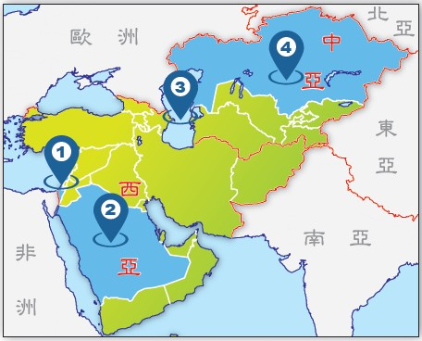
修正資料：
